План детаљне регулације за подручје кружног тока Тић Поље, Златибор
Предметни План обухвата простор који се највећим делом налази недалеко од центра Златибора, источно од државног пута I б реда (магистрални пут), тачније јужно и југоисточно од новоизграђеног кампа на Златибору. Обухвата и планирани кружни ток на државном путу I б реда, код искључења које води ка Музеју на отвореном "Старо село" – Сирогојно и планирану саобраћајницу (у близини Дино парка) којом се повезује Улица спортова и државни пут I б реда.
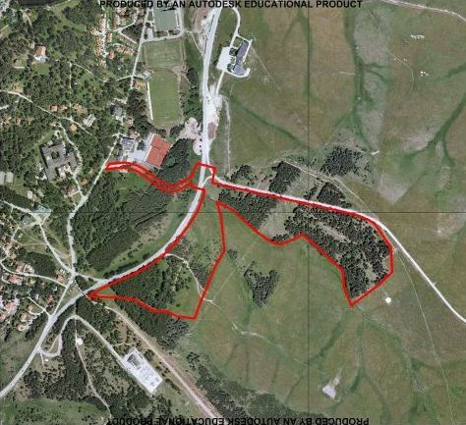

Израду Плана финансира Европска унија у партнерству са Владом Републике Србије преко програма ЕU PRO

